2016聚焦中考物理考点跟踪突破：第十一讲 功 功率（陕西省35份）

一、填空题
1．(2015，天津)在水平地面上，用50N的力沿水平方向拉着重为100N的小车前进4m.拉力做功为__200__J，重力做功为__0__J.
2．(2015，钦州)如图所示的单摆，让小球从A点静止释放，小球从A点向B点摆动的过程中，小球受到的重力对小球__做__功，细绳对小球的拉力__不做__功．(均选填“做”或“不做”)
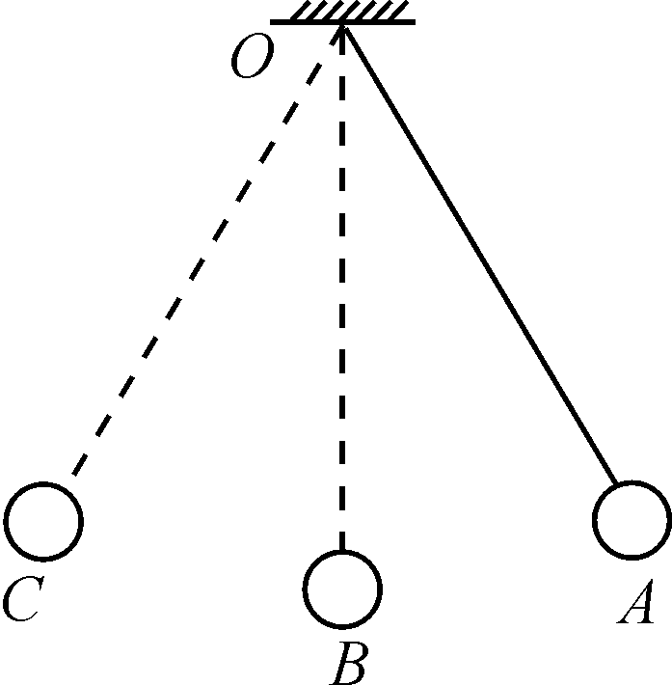
3．(2015，绵阳)“绿色环保，低碳出行”.2015年1月18日，绵阳市首批30辆纯电动公交车投入试运行．假定一辆纯电动公交车在水平路面上匀速行驶，其电动机的输出功率为120kW，速度为36km/h，共行驶2h，其电动机做功为__8.64×10⁸__J，公交车的牵引力为__12000__N.

4．(2015，攀枝花)在自由下落过程中，物体运动速度会越来越快，一个物体由A点自由下落，相继经过B、C两点，已知AB＝BC.如图所示，物体在AB段重力做功W₁，做功功率P₁；在BC段重力做功W₂，做功功率P₂，则W₁__＝__W₂，P₁__<__P₂(两空均选填“＞”“＜”或“＝”)．
5．(2015，昆明)新建成的牛栏江引水济昆工程，是将水从海拔较低的德泽水库，引到海拔较高盘龙江上游．每年对昆明提供5.67亿立方米的水，耗电及相关运行费用已近10亿元．所以，珍惜水资源是每一个市民应尽的责任和义务．此工程是在德泽水库库区建泵站，将水泵入山坡高处的水池后，再自流回昆明．泵站的提水高度约220m，每秒流过水流横截面的水量是18m³.将1.8×10⁴kg的水提高220m，水泵对水所做的功是__3.96×10⁷__J，做功的功率是3.96×10⁷W.(g取10N/kg，ρ_{水}＝1.0×10³kg/m³)
二、选择题
6．(2015，广西)下列实例中，力对物体没有做功的是( D )
A．叉车向上举起货物
B．小林沿着斜面向上拉动物体
C．小欣背着书包上楼
D．小明用力推石头但石头不动
7．(2015，自贡)下列说法中正确的是( A )
A．用手从地面竖直提起水桶，手竖直向上的拉力对水桶做了功
B．提着水桶在路面上水平向前移动一段路程，手竖直向上的拉力对水桶做了功
C．抛出手的铅球在空中向前运动的过程中，推力对铅球做了功
D．用力推一辆汽车，汽车静止不动，推力在这个过程中对汽车做了功
8．(2015，深圳)甲机械比乙机械的功率大，表示两机械在工作时( C )
A．甲做功多 B．甲更省力
C．甲做功快 D．甲用时少
9．(2015，遂宁)物体在一水平面上做直线运动，先在大小为F的水平推力作用下匀速前进了一段距离，接着在方向不变大小为2F的推力作用下继续前进了相同距离，下列说法正确的是( B )
A．整个过程重力对物体做了功
B．前一段距离物体所受力合力为零
C．后一段距离物体仍匀速运动
D．前、后两段距离物体受到的摩擦力不相等
10．(2015，安顺)举重是我国的优势体育项目．一位身高170cm的运动员和一位身高160cm的运动员，在挺举项目中用相同时间，把同样重的杠铃举起，如图所示．如果他们对杠铃所做的功分别为W₁和W₂，功率分别为P₁和P₂，则下列关系式中正确的是( C )
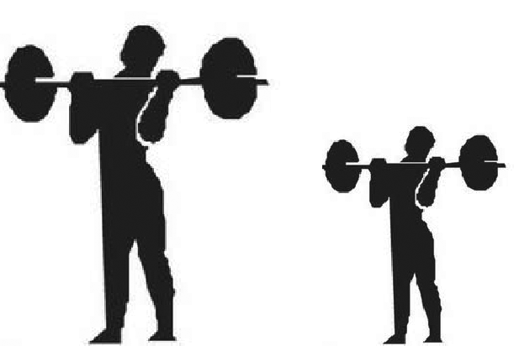

A．W₁＝W₂、P₁＝P₂
B．W₁＞W₂、P₁＝P₂
C．W₁＞W₂、P₁＞P₂
D．W₁＜W₂、P₁＜P₂
11．(2015，泸州)如图所示，斜面高为1m，长为4m，用沿斜面向上大小为75N的拉力F，将重为200N的木箱由斜面底端匀速缓慢拉到顶端，下列关于做功的判断正确的是( B )
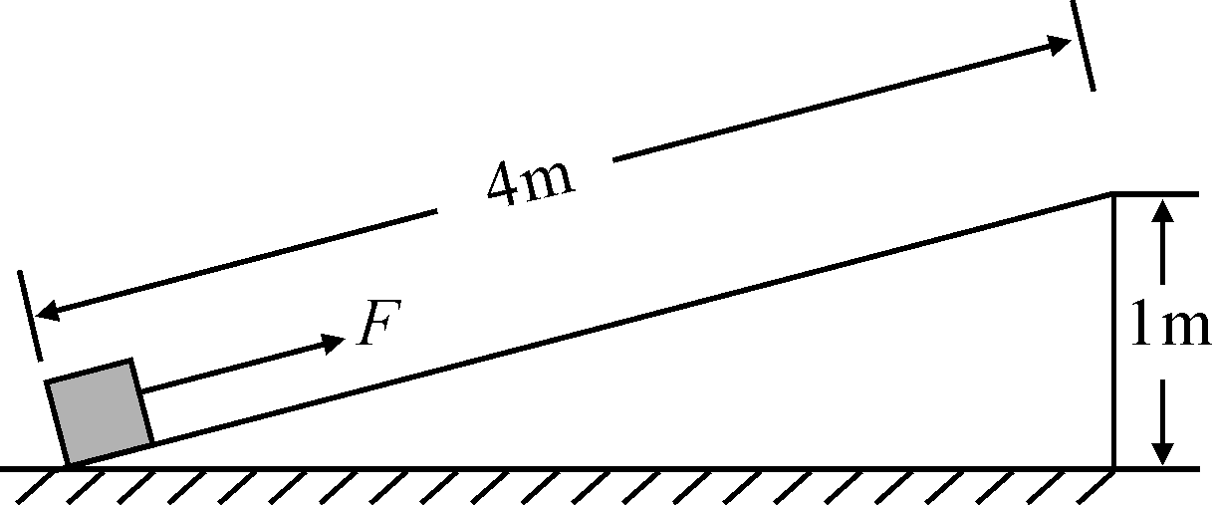
A．木箱受到重力做功的大小为800J
B．木箱受到斜面摩擦力做功大小为100J
C．木箱受到合力做功的大小为125J
D．木箱受到斜面的支持力做功大小为200J
12．(2015，郴州)如图所示，用不变的拉力F匀速拉动重为G的物体A，使物体A沿水平方向移动了一段距离s，在此过程中拉力F做的功为( C )
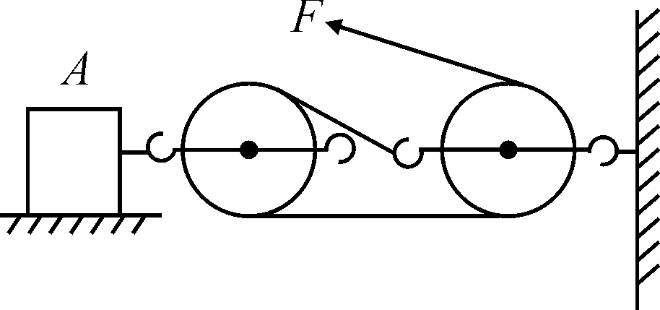
A．Fs B．Gs C．2Fs D．(G＋F)s
13．(2014，武汉)某九年级同学家住5楼．一天，他提着装有30个鸡蛋的塑料袋从1楼走到家里，在此过程中，下列估算不合理的是( D )
A．他提鸡蛋的力做的功约为200 J
B．他提鸡蛋的力做功的功率约为3 W
C．他爬楼做的功约为6×10³ J
D．他爬楼做功的功率约为1×10³ W
14．(2016，泸州模拟)一定质量的货物在吊车钢索的拉力作用下，竖直向上运动(不考虑空气的阻力和钢索重力)，货物运动的路程(s)－时间(t)图象如图所示，根据图象，下列判断正确的是( A )
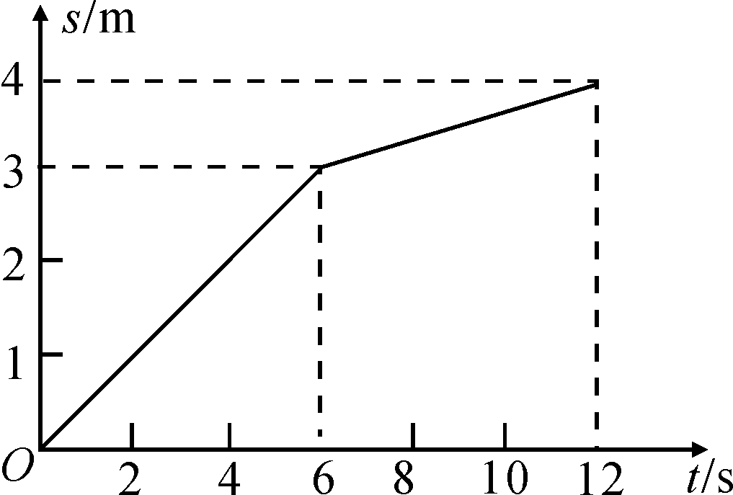
A．2 s时钢索的拉力大小等于8 s时钢索的拉力大小
B．货物竖直向上运动时，4 s时的速度小于10 s时的速度
C．0～6 s内钢索拉力做的功小于6～12 s内钢索拉力做的功
D．货物在0～12 s内的竖直向上运动过程中，钢索拉力的功率保持不变
三、计算题
15．(2014，苏州)小华参加体育中考的跳绳考试时，她在1 min内连续跳了150次，获得跳绳项目的满分．已知小华的质量为45 kg，每只鞋底与地面的接触面积为150 cm²，跳起时重心升高的平均高度为4 cm，g取10N/kg，求：
(1)小华站在操场上等待时对地面的压强；
(2)小华跳一次所做的功；
(3)小华跳绳时的平均功率．
解：(1)小华站立时对地面的压力F＝G＝mg＝45kg×10N/kg＝450N，小华站立时对地面的压强：p＝＝＝1.5×10⁴Pa；(2)小华跳一次所做的功W₁＝Fs＝Gh＝450N×0.04m＝18J；(3)小华跳150次所做的功W＝nW₁＝150×18J＝2700J，小华跳绳时的平均功率P＝＝＝45W
16．(2016，陕西预测)山东省第23届运动会山地自行车比赛项目将在济宁市万紫千红度假村举行，运动员李伟参加了小组选拔赛．如图所示的山地自行车为比赛用车，其相关数据见下表：
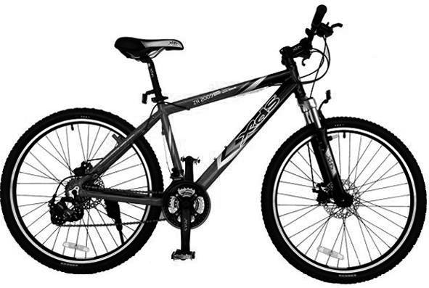
车架材料 | 碳纤维
车架材料体积/cm³ | 2500
车架质量/kg | 4.5
整车质量/kg | 10
单轮接触面积/cm² | 4

(1)求碳纤维车架的密度；
(2)估算比赛中的山地自行车对地面的压强；
(3)李伟在某路段匀速骑行6 km，耗时10 min，若该路段阻力为总重力的0.02倍，求他的骑行功率．
解：(1)碳纤维车架的密度ρ＝＝＝1.8×10³kg/m³；(2)估算李伟的质量约为70 kg，则车对地面压力为F＝G＝mg＝(10kg＋70kg)×10N/kg＝800N；对地面压强为p＝＝＝1×10⁶Pa；(3)他的骑行功率为P＝＝＝＝160W
17．(2015，广州)如图所示，用水平向右的力F拉着物体，使其匀速直线运动了5m，运动时间为10s，F做功的功率是50W，这段时间：
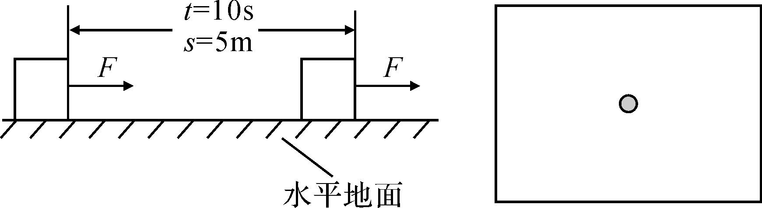
(1)F做了多少功？
(2)F多大？
(3)在方框图内画出物体运动时的受力示意图(以“黑点”代表物体)．
(4)物体受到的摩擦力多大？
解：(1)由P＝可得F做功：W＝Pt＝50W×10s＝500J；(2)由W＝Fs可得：F＝＝＝100N；
(3)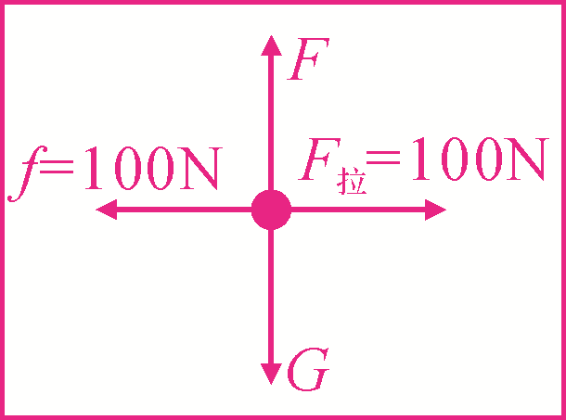
(4)因为物体匀速直线运动，处于平衡状态，受平衡力作用，故摩擦力等于拉力，即f＝F＝100N.

